Армянский экспресс
День 1.Прилет.
В аэропорту гостей встречают с табличкой TRAVEL BEE и отвозят на комфортабельных автобусах в отель. У вас будет достаточно времени, чтобы принять душ, поужинать и отдохнуть после перелета.
День 2 свободный
День 3 Ереван
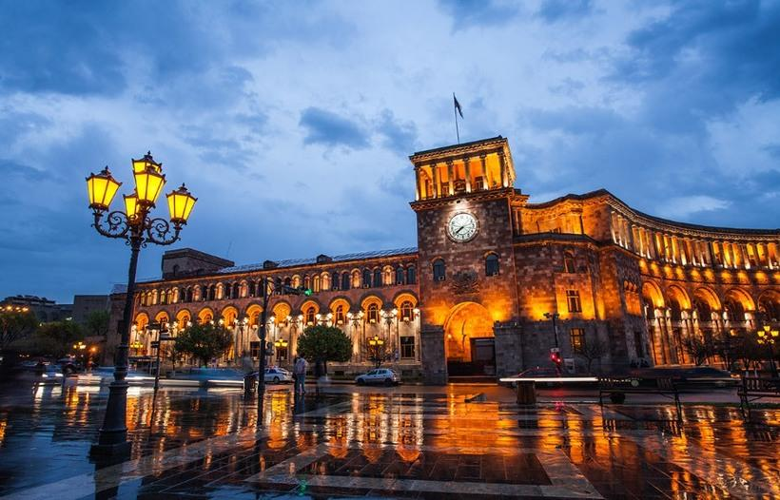
Ереван один из древнейших городов в мире. В этом году ему исполнилось 2800 лет. Город старше Рима на целых 30 лет. Нашу обзорную экскурсию мы начнем с самого сердца города. Ереванский Каскад – музей под открытым небом, является одним из уникальных составляющих частей центра искусств Гафесчян. В коллекции музея работы всемирно известных деятелей искусств, таких как Фернандо Ботеро, Аршил Горки, Дженнифер Бартлетт, Линн Чадвик, Барри Фланаган и других. Тут мы конечно поднимемся до смотровой площадки, откуда открывается фантастический вид на розовый город, и конечно, если повезет, то Вам откроется величественный вид Бибейского Арарата. Подняться можно как на эскалаторах, так и пешком, ну это конечно для самых спортивных наших путешественников. Вы сможете сделать самые красивые фотографии, и ознакомиться с историями и рассказами о том, почему Ереван считается розовым городом, как строили Каскад и почему самый вкусный кофе выпивается именно в открытых кафе Каскада. Далее мы продолжим нашу прогулку до Театральной площади, где находится театр Оперы и Балета и известное Лебединое озеро, рядом с которым гордо “играет” на рояле всеми нами любимый Арно Бабаджанян. Продолжим нашу прогулку, мы пройдемся по Северному проспекту, где расположены рестораны, кафе и магазины. Именно тут можно встретить памятник известному цветочнику Карабале, который всегда одаривал влюбленных цветами.
Блошиный рынок «Вернисаж» в Ереване считается лучшим местом в городе, где можно купить небольшие эксклюзивные вещи в подарок или для украшения домашнего убранства. Здесь можно приобрести самые уникальные украшения. Большинство вещей, выставленных здесь на продажу, имеет художественный уклон. В основном все работы начиная от ковров до деревянных статуеток являются ручной работы. Здесь можно приобрести коллекции марок и старинных монет, книги, , украшения и даже домашних животных.
День 4 Свободный день

День 5 Вылет
Трансфер в аэропорт
В стоимость тура входит:

- Транспортное обслуживание
- Обслуживание квалифицированного гида
- Проживание в гостиницах 3* с завтраком
- Все экскурсии и входные билеты, указанные в туре

В стоимость не входит:

Авиабилеты
Страховка
Персональные расходы

Стоимость:
Стоимость на человека в двухместном номере 180 дол.
Стоимость на человека в одноместном номере 270 дол.
Стоимость на человека в трехместном номере 164 дол .

